Тема: Зимова прогулянка
Мета: продовжувати формувати в дітей уміння розрізняти предмети за кольором, розміром; закріплювати знання про форму (трикутник, квадрат); забезпечити розуміння поняття «високо-низько», «вгорі-внизу», «на», «під», «в», «за», «довгий-короткий»; розвивати увагу, мислення; збагачувати дітей різноманітними сенсорними враженнями; виховувати любов до природних явищ.
Матеріал: загадка, велика і маленькі сніжинки, матеріали до дидактичних ігор «Добери пару рукавичці», «Склади квадрат», цеглинки, кубики, іграшки, вірш Грицька Бойка «Я морозу не боюсь».
Хід заняття:
- Ігрова ситуація. Загадка.
Прийшла до нас бабуся
У білому кожусі.
Поля причепурила –
Пухнастим снігом вкрила.
Вгадайте, хто вона –
Бабуся чепурна? (Зима)
- Вихователь читає вірш Грицька Бойка «Я морозу не боюсь».
Я морозу не боюсь! –
В кожушинку одягнусь.
Хай мороз не злиться –
Я у рукавицях.
Хай мороз не коле так –
В мене шапка з кролика.
Хай мороз не хвалиться –
Я у теплих валянцях.
Я морозу не боюсь!
Під ногами: хрусь, хрусь.
Вихователь пропонує дітям підготувати рукавички для прогулянки малятам.
Дидактична гра «Добери пару рукавичці»
Мета: сприяти формуванню знань дітьми кольорів; закріплювати знання про форму (трикутник, квадрат); вчити групувати предмети за кольором та співвідносити їх, називати кольори.
Матеріал: картонні рукавички із зображенням на них геометричних фігур різного кольору (попарно).
Діти отримують по одній рукавичці, на якій зображено геометричну фігуру. Вихователь пояснює, що необхідно знайти другу рукавичку, на якій картинка з такою ж геометричною фігурою і такого ж кольору.
- Пальчикова вправа «Де мій пальчик?»
Рукавичку я наділа:
Ой куди ж я пальчик діла?
Загубився десь, пропав,
В свою хатку не попав.
Рукавичку я зняла:
Гляньте, пальчика знайшла!
Пошукаєш – то знайдеш,
Здрастуй, пальчик, як живеш?
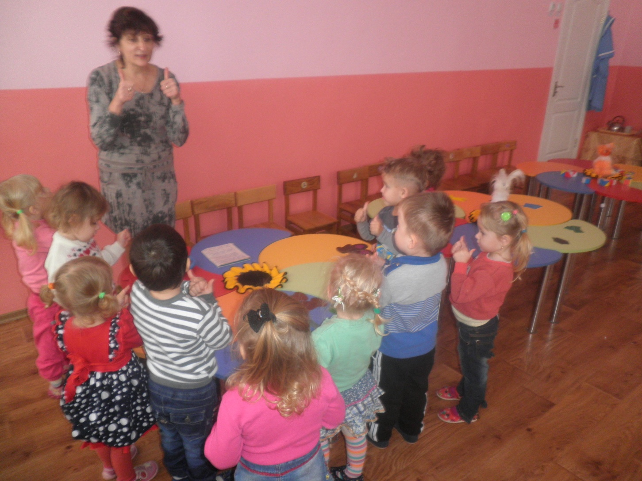
- Дидактична гра «Велике – маленьке».
Мета: вчити дітей розрізняти предмети за величиною.
Матеріал: жабки велика і маленька, цеглинки.
Діти отримують по цеглинці. Вихователь пропонує викласти стежинки великі і маленькі жабці.
- Дидактична гра «Де сховалась сніжинка».
Мета: закріплювати вміння дітей орієнтуватися в просторі, розвивати пам'ять, увагу.
Матеріал: велика сніжинка.
Вихователь пропонує відшукати сніжинку і сказати, де вона літає. (Висока, низько, вгорі, внизу, на, під, за, в).
- Ігри за методикою Нікітіних «Склади квадрат».
Мета: формувати логічне мислення, розвивати інтелект дитини.
Вихователь пропонує розкласти деталі за кольором.
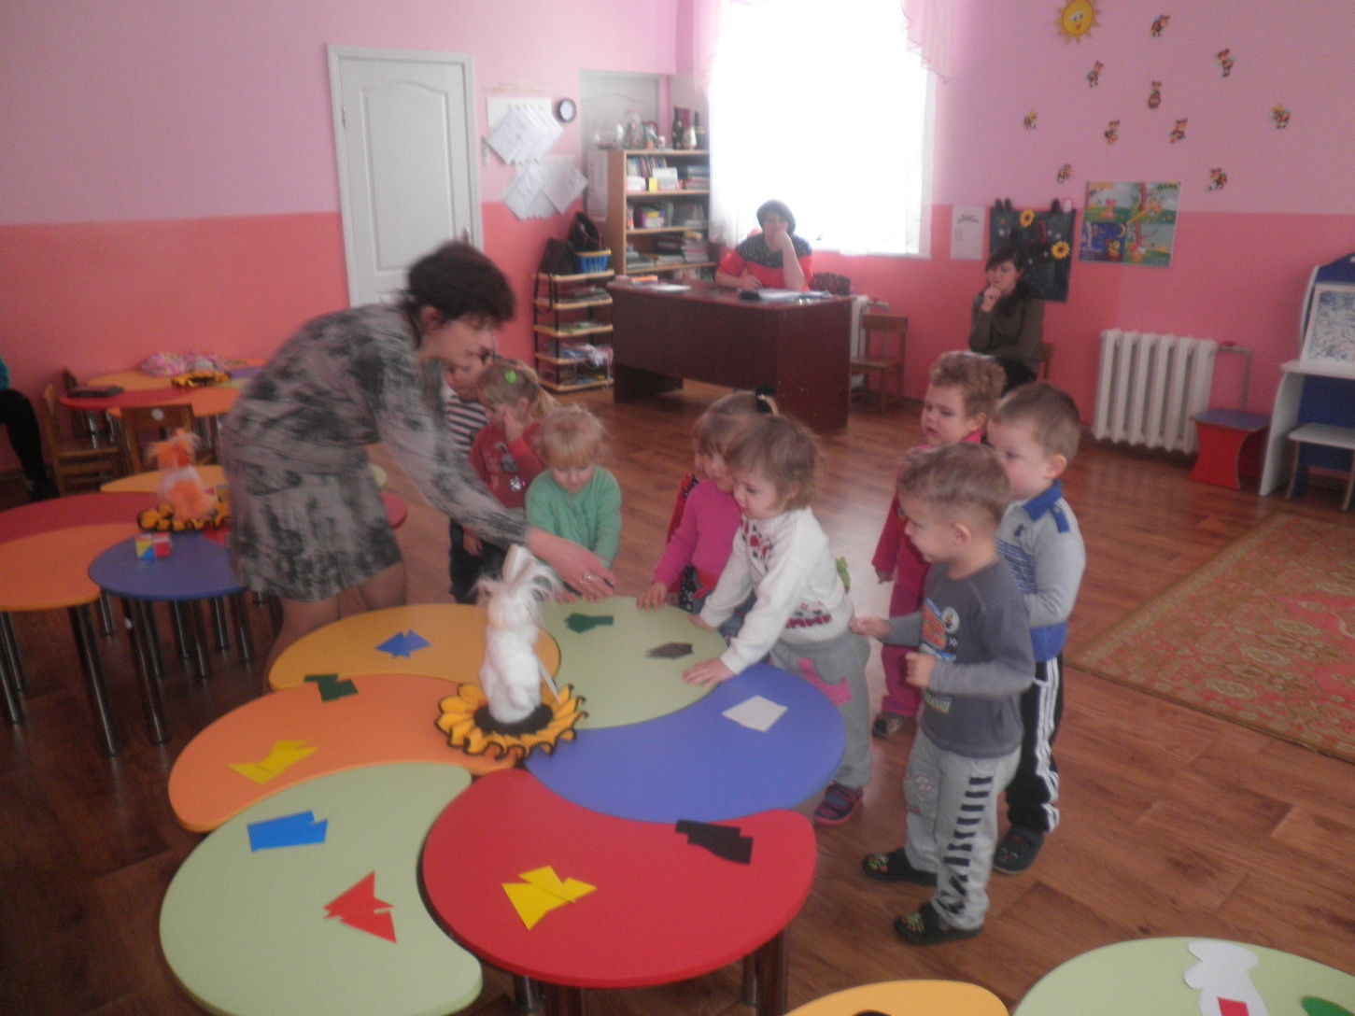
- Підсумок заняття.
- Дітки, а чи сподобалася вам наша подорож?
- Що вам сподобалось найбільше? (Відповіді дітей).
- Нам час повертатися. До побачення.

Липоводолинський дошкільний навчальний заклад
(ясла-садок) «Берізка»
Липоводолинського району
Липоводолинської селищної ради
Сумської області

Конспект заняття з сенсорного розвитку на тему:
«Зимова прогулянка»
для дітей третього року життя
(14.12.2016 р.)

Підготувала вихователь
І молодшої групи
Троценко Н.І.

2016 р.

